連絡先: 小川  株式会社もぐら  電話: (06) 6398-5439  support@maysee.jp | 532-0002  大阪市淀川区東三国４－２－４  https://maysee.jp

NEWS RELEASE

報道関係者各位

2021年6月21日

株式会社もぐら

名刺管理の「メイシー」が

名刺データから簡単にコンプライアンスチェックが出来るサービスを開始。

1件120円から利用可能。

株式会社もぐら（所在地：大阪市淀川区、代表取締役：小林伸泰、以下：もぐら）は名刺管理クラウドサービスの「メイシー」は本日からコンプライアンスチェックのサービスを開始いたしました。データ化した名刺からすぐに社名や個人名でコンプライアンスチェックが出来ることで面倒だった取引前チェックやIPO準備に伴う取引先チェックなどが簡単で安価に出来るようになりました。
（URL: https://maysee.jp/check）

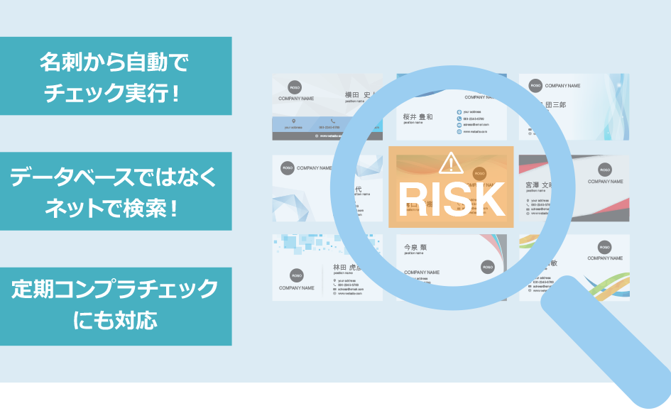
背景と目的

昨今、契約を締結する際に反社会的勢力の排除条項が入っていることは当たり前の世の中になってきておりますが、実際に契約前に自社でチェックを行っている会社はまだまだ少ない状況です。
ただ、実際に契約後にそのような事実が発覚し問題となり一部には社会問題化して取り上げられ自社の評判が落ちてしまうという事例も少なからず起きております。
そのような状況下で弊社では2008年から名刺を人が正確にデータ化してＰＣやスマートフォンで閲覧管理出来るサービスを運用していることもあり、データ化した名刺データから、そのままコンプライアンスチェックが出来、それを安価に提供できれば手間もかからず、より多くの企業様にお使い出来るのではないかと思い、RoboRoboコンプライアンスチェックを提供するオープンアソシエイツ株式会社様と連携し今回のサービス提供に至りました。
メイシーコンプライアンスチェック RoboRobo inside 3つの特徴

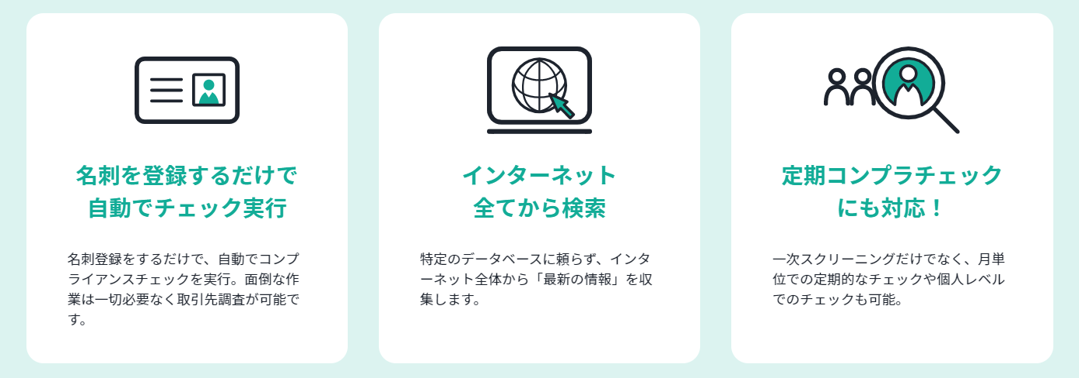
・名刺を登録するだけでチェック実行
登録された名刺情報を元に、RoboRoboコンプライアンスチェックが実行され、チェック結果を自動取得することが可能です。サービスをご利用のお客様は、取得した結果の中で疑わしい結果「高」の記事を認識し、該当の記事を確認するだけで作業が完了するため、取引判断までの業務負荷やコストが軽減されます。
・情報の網羅性
インターネットに存在するあらゆる情報を取得することにより、ニュース情報サイトや公的機関の情報だけではなく、専門サイト・SNS・ブログ・掲示板などの公になる前段階の情報も取得することができるため、網羅的な情報を通じたリスク回避が可能です。
・定期的なチェックにも対応
メイシーに登録された名刺情報の中から、チェックをしたい対象を選択してから実行することが可能なので、年に一度の定期チェックなどでのご利用も可能です。
上記全ての機能を圧倒的にリーズナブルな価格（検索1件あたり自動チェック120円、手動チェック３００円）で提供いたします。
RoboRoboコンプライアンスチェックとは

RoboRoboコンプライアンスチェックは、取引先が法令を遵守していないか、企業倫理や社会規範に反するような活動がないかのチェックを、簡単3ステップで完了させることができるクラウドサービスです。大手証券会社の監修、弁護士事務所の推奨も受けており、誰でも簡単に、上場企業に求められるコンプライアンスチェック品質の実現が可能です。
「RoboRoboコンプライアンスチェック」サービスサイト
https://roborobo.co.jp/lp/risk-check/
メイシーとは

「メイシー」は溜まった名刺を送付して頂くか、一般に販売されているスキャナで名刺をスキャンして名刺画像をアップロード頂くか、スマートフォンアプリで名刺を撮って送信するだけで、弊社の契約入力スタッフが正確に名刺データを入力、データ化し、ＰＣやスマートフォンアプリ等で名刺の画像や情報を簡単に管理・共有でき、メール一斉送信なども出来るサービスです。

名刺のデータ化料金は名刺1枚あたり25円、スキャン料金が10円の低コストで入力マニュアルを周知した契約スタッフが人力でデータ化します。
株式会社もぐらと経営陣について

2007年に株式会社もぐらとして、株式会社クリーム、新井俊一の出資により、中小企業や個人を対象にクラウドでビジネスサービスを提供する企業として設立。2015年にネット口座振替とクレジットカードで月額課金が管理決済できるサービス「月額パンダ」（https://getsugaku-panda.jp/）も運営している。

代表取締役の小林は、アメリカから来た世界一のビーズソファ「Yogibo」を販売する株式会社ウェブシャークの創業者であり、現在は株式会社クリームの代表も務め、黒ゴシックアパレル販売「QOOZA」や、動画コンテンツの配信販売サイト「XCREAM」のサービスも運営している。

取締役ＣＴＯの新井は2001年、2002年連続で経済産業省の外郭団体である独立行政法人 情報処理推進機構（ＩＰＡ）が運営する未踏ソフトウェア創造事業に採択され、2003年にはＩＰＡより天才プログラマーの認定を受けている。

